TEAM GmbH erhält erneut Qualitäts-Siegel für praktizierte Chancengleichheit im Beruf
Das Paderborner IT-Unternehmen wird zum fünften Mal ausgezeichnet
Die Jury des TOTAL E-QUALITY Deutschland e. V. hat dem Paderborner IT-Unternehmen TEAM GmbH erneut das Prädikat „TOTAL E-QUALITY“ verliehen. Mit dem Siegel wird das erfolgreiche und nachhaltige Engagement für Chancengleichheit von Frauen und Männern im Beruf gewürdigt. TEAM setzt sich seit vielen Jahren mit seinen 80 Mitarbeiter*innen für die konsequente Gleichstellung der Geschlechter ein und sieht dies als wichtigen Bestandteil des Personalmanagements.
Die Bewerbung von TEAM überzeugte die Jury durch die Kontinuität der umgesetzten Maßnahmen. Schwerpunktthemen der Personalarbeit sind Arbeitszeiten und -formen, die die Vereinbarkeit von Beruf und Familie unterstützen, die weitere Internationalisierung der Belegschaft und Führungskräftefortbildungen speziell für Frauen. Das Unternehmen setzt sich verstärkt dafür ein, weibliche Nachwuchskräfte für MINT-Berufe zu gewinnen und zu halten und präsentiert sich entsprechend. Auch in übergreifenden Initiativen ist die TEAM GmbH aktiv, beispielsweise im Mentoringprogramm „KlM - Kompetenz im Management“. Das Unternehmen lebt die Wertschätzung und Weiterentwicklung seiner Mitarbeiter*innen sowie eine offene und transparente Kommunikation untereinander.
Fünfmal ausgezeichnet zu werden, ist der nachhaltige Beweis des starken Engagements für Chancengleichheit. Als Best Practice Beispiel trägt die TEAM GmbH zur positiven Entwicklung von Chancengleichheit und Vielfalt in unserer Gesellschaft bei.
TOTAL E-QUALITY steht für Total Quality Management (TQM), ergänzt um die Gender-Komponente (Equality) und steht für eine Personal- und Organisationspolitik, die erfolgreich Chancengleichheit umsetzt. Hinter dem Prädikat steht der Verein TOTAL E-QUALITY Deutschland e. V., der 1996 gegründet wurde. TOTAL E-QUALITY wird unterstützt vom Bundesministerium für Bildung und Forschung.
Das TOTAL E-QAULITY Prädikat wird jeweils für drei Jahre verliehen. Nach Ablauf dieser Zeit wird TEAM sich erneut bewerben und nachweisen, dass die umgesetzten Maßnahmen nachhaltig und erfolgreich sind und weitere Fortschritte auf dem Weg zu mehr Chancengleichheit gemacht wurden.
1.261 Zeichen inkl. Leerzeichen
Metatags: Team, Chancengleichheit, Beruf, total e-quality, gendern, Personal, Gleichstellung

Bildmaterial Downloadlink https://www.team-pb.de/wp-content/uploads/2021/09/Bilder-PM_Total-E-Quality.zip
Das TOTAL E-QUALITY-Siegel

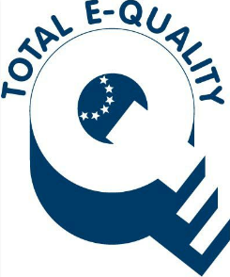

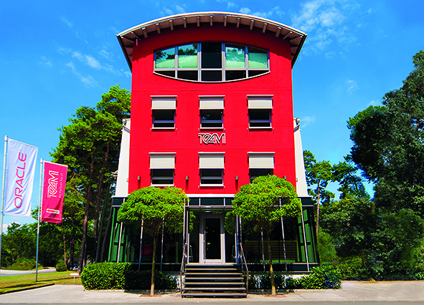
Firmengebäude der TEAM GmbH in Paderborn-Schloss Neuhaus

Über TEAM
Das IT-Unternehmen TEAM GmbH mit Sitz in Paderborn, ist einer der führenden Oracle-Partner in Deutschland und bedient zwei Geschäftsfelder:
- Mit dem eigenentwickelten Warehouse Management System ProStore® setzt TEAM Trends zum Aufbau innovativer Logistik 4.0-Systeme. ProStore® steht u. a. für Materialflusssteuerung, Cloud Services, Mobile Devices, KPI, Pick-by-Voice, Pick-by-Vision, Rückverfolgbarkeit, Staplerleitsystem, Dock | Yard Management, Virtual Reality etc. Mehr unter https://www.team-pb.de/intralogistik/
- Als Oracle Partner verfügt TEAM über die bestmögliche Qualifizierung, um Kunden rund um Oracle-Themen wie Lizenzierung, Consulting, Migration, Schulung etc. zur Seite zu stehen. Mehr unter https://www.team-pb.de/oracle/
Renommierte Unternehmen aus Industrie, Handel und Dienstleistung gehören zu den langjährigen Kunden. Die TEAM GmbH wurde 1982 in Paderborn gegründet und beschäftigt 80 Mitarbeiter*innen. TEAM ist ein Mitglied der Materna-Gruppe.
Pressekontakt
Brigitte Hobusch
Marketingreferentin

TEAM GmbH
Hermann-Löns-Straße 88
33104 Paderborn

Fon +49 52 54 80 08-52
Fax +49 52 54 80 08-19
Mail marketing@team-pb.de
Web www.team-pb.de

